DECOUVERTE ET PERFECTIONNEMENT

CANNE ET BATON DE COMBAT

LE DIMANCHE 19 FEVRIER 2012

De 09H45 à 17h00
1, rue du Docteur le Savoureux
92291 CHÂTENAY-MALABRY.

Par la commission des disciplines associées de savate boxe française d’IDF

Public : H/F débutants ou confirmés.
Réservation : avant le 03 février 2012.
Prix du stage : 20 € à la réservation, 25€ repas compris.
ou 30 € le jour du stage repas non compris.
En chèque à l’ordre de «ligue IDF savate boxe française ».
Obligation : Envoi indispensable du chèque.
Non licenciés, présentation obligatoire du certificat médical.
Intervenant : Xavier Lejeune
Prochain stage : Le 18 mars 2012

-----------------------------------------------------------------------------------

COUPON REPONSE à remplir COMPLETEMENT

et EN LETTRES MAJUSCULES SVP
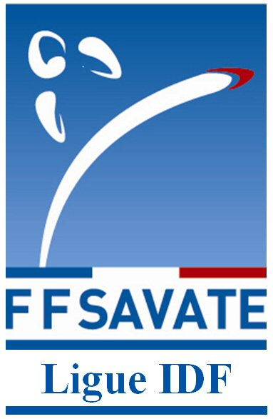
A renvoyer avec le chèque
à l’ordre de : LIGUE IDF DE SAVATE BOXE FRANCAISE

AVANT LE 03 FEVRIER 2012 à :

M COLLO Christophe
1 rue du SLT Jean NAVARRES,
78140 VELIZY VILLACOUBLAY
Tél 06/50/62/07/36
CANNE Email : savate.defense@hotmail.fr
Site Web: http://savatedefensepassion.e-monsite.com/

Contact technique : Xavier LEJEUNE Tél : 0954883554 Site web http://www.apachesdepaname.fr/

Nom : Prénom :
Adresse : Code postal :
Licence n° : Ville :
Date de naissance : Club :
E mail : Tél :

Grade Canne : SBF : Autre sport de combat :
Je réserve le repas : OUI NON

AUTORISATION DU DROIT A L’IMAGE
J’autorise la commission de savate défense de la ligue l’Ile de France de Boxe Française à prendre des photos ou des vidéos de moi en cours de stage et de les diffuser sur le site web ou sur des supports publicitaires pour les stages et formations.

Signature :
J’accepte

Je refuse

PRESENTATION DE LA LICENCE EN COURS OBLIGATOIRE

Ligue d’ÎLE DE FRANCE de SAVATE boxe française et DA

